80-jarige oorlog 1568 tot 1648
De Tachtigjarige Oorlog, die duurde van 1568 tot 1648, was een langdurig conflict tussen de Spaanse troepen, onder leiding van koning Filips II van Spanje, en de opstandige Nederlandse provincies.

Oorzaken 80-jarige oorlog 1568 tot 1648
Er waren verschillende oorzaken die hebben bijgedragen aan het uitbreken van de oorlog:
- Politieke onrust: In de 16e eeuw heerste er politieke onrust in de Lage Landen, die destijds onderdeel uitmaakten van het Spaanse rijk. De Nederlandse provincies voelden zich onderdrukt door de regering in Spanje en verzetten zich tegen de autoritaire heerschappij van Filips II.
- Religieuze spanningen: Het conflict had ook sterke religieuze aspecten. Het protestantisme verspreidde zich snel in de Nederlanden, terwijl Spanje een sterk katholiek land was. Filips II probeerde de katholieke tradities te handhaven en voerde repressieve maatregelen in tegen de protestanten, wat leidde tot verzet en rebellie.
- Economische belangen: De Nederlandse provincies hadden een welvarende handelseconomie, die sterk afhankelijk was van overzeese handel. Filips II voerde echter strenge handelsbeperkingen in die de Nederlandse handel belemmerden. Dit leidde tot economische spanningen en ontevredenheid onder de Nederlandse kooplieden en handelaren.
- Onafhankelijkheidsstreven: Naarmate het conflict escaleerde, begonnen de Nederlandse provincies steeds meer te streven naar onafhankelijkheid van het Spaanse rijk. Dit verlangen naar autonomie en zelfbestuur versterkte de strijdvaardigheid van de opstandige Nederlanders en zorgde ervoor dat de oorlog langdurig voortduurde.
Al deze factoren, samen met andere regionale en politieke ontwikkelingen, leidden uiteindelijk tot de Tachtigjarige Oorlog. Uiteindelijk resulteerde de oorlog in het Verdrag van Münster in 1648, waarbij de Republiek der Zeven Verenigde Nederlanden officieel als een onafhankelijke staat werd erkend.

Oorsprong Spaanse overheersing
De Lage Landen, oftewel de Nederlandse provincies, kwamen onder de invloed van Spanje als gevolg van een reeks politieke en dynastieke ontwikkelingen. Hier zijn de belangrijkste gebeurtenissen die hebben geleid tot de Spaanse invloed in de regio:
- Bourgondische overheersing: In de 15e eeuw werden de Nederlandse provincies geregeerd door de hertogen van Bourgondië. Deze hertogen waren leden van het Huis Valois-Bourgondië en breidden hun invloed uit over een groot deel van de Nederlanden, inclusief Vlaanderen, Brabant en Holland. De Bourgondische hertogen consolideerden hun macht en brachten politieke eenheid in de regio.
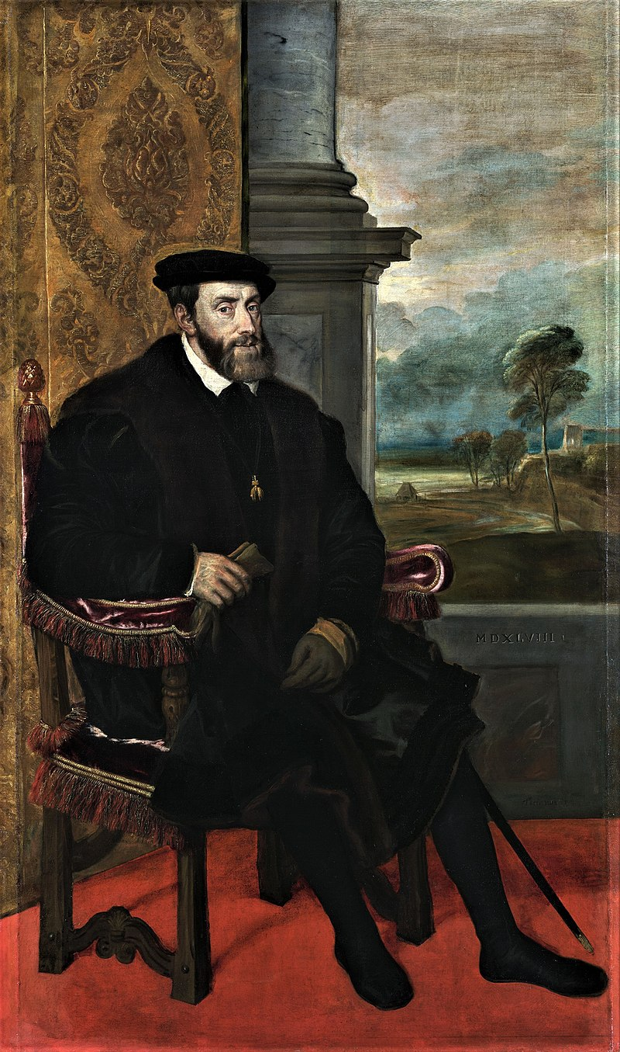
- Huwelijkspolitiek: Door middel van strategische huwelijken werden er dynastieke banden gesmeed tussen de Bourgondische hertogen en andere Europese vorstenhuizen, waaronder het Huis Trastámara in Spanje. In 1477 trouwde Maria van Bourgondië, de laatste hertogin van Bourgondië, met Maximiliaan van Oostenrijk, die later keizer van het Heilige Roomse Rijk werd. Hun zoon, Filips de Schone, erfde de Bourgondische bezittingen en trouwde met Johanna van Castilië, dochter van de katholieke koningen van Spanje.
Karel V
- Erfopvolging: Na de dood van Filips de Schone in 1506 erfde zijn zoon, de Habsburger keizer Karel V, de Bourgondische bezittingen, evenals de Spaanse kroon. Karel V werd daarmee heerser over een enorm rijk dat zich uitstrekte over Europa en delen van Amerika. De Nederlandse provincies werden een integraal onderdeel van het Spaanse rijk, omdat Karel V als Spaanse koning zijn Spaanse hof en administratie in de Nederlanden vestigde.
- Abdicatie en opvolging: In 1555 trad Karel V af als heerser en verdeelde hij zijn rijk onder zijn zoon Filips II. Filips II werd koning van Spanje en behield de Nederlandse provincies als onderdeel van zijn Spaanse bezittingen. Hij voerde een centralistisch beleid en streng katholieke maatregelen in de Nederlanden, wat leidde tot ontevredenheid en uiteindelijk tot de opstand van de Nederlandse provincies tegen de Spaanse heerschappij.
Al deze ontwikkelingen, van de Bourgondische overheersing tot de erfopvolging en abdicatie, hebben uiteindelijk geleid tot de invloed van Spanje in de Lage Landen. De Spaanse overheersing en repressie waren belangrijke factoren die hebben bijgedragen aan de Tachtigjarige Oorlog en de strijd voor onafhankelijkheid van de Nederlandse provincies.

Aanleiding Tachtigjarige oorlog
De directe aanleiding voor de Tachtigjarige Oorlog was de Beeldenstorm van 1566. In dat jaar begonnen groepen protestantse beeldenstormers kerken en kloosters in de Nederlandse provincies te plunderen en vernietigen. Deze beeldenstorm was een uitbarsting van ontevredenheid over de vervolging van protestanten en de onderdrukking van hun geloof door de katholieke autoriteiten.
De Beeldenstorm zorgde voor grote onrust en spanningen tussen de protestanten en de katholieken. Koning Filips II van Spanje stuurde zijn hertog van Alva naar de Nederlanden met een leger om de opstandelingen neer te slaan en de orde te herstellen. De harde repressie en wreedheden begaan door de Spaanse troepen, zoals de executie van de graaf van Egmont en de graaf van Hoorn in 1568, versterkten echter de opstandige sentimenten.
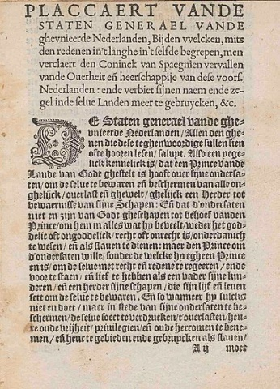
Daaropvolgend begonnen de opstandige Nederlandse provincies zich te organiseren en vormden ze de Unie van Utrecht in 1579, een alliantie die gericht was op het handhaven van hun rechten en vrijheden. Dit markeerde het begin van een langdurig gewapend conflict tussen de opstandige provincies en het Spaanse rijk, dat uiteindelijk zou uitgroeien tot de Tachtigjarige Oorlog. De Amerikaanse Onafhankelijkheidsverklaring uit 1776 heeft tekstdelen overgenomen, zoals het principe dat burgers het recht hebben om hun vorst te verlaten als die de wetten en traditionele vrijheden niet respecteert.
In 1581 wordt het Plakkaat van Verlatinghe opgesteld waarmee De Staten-Generaal Filips II's recht op de Nederlanden ontkennen vanwege zijn tirannieke regering. Dit document wordt beschouwd als een onafhankelijkheidsverklaring van de Nederlanden.

Filips II Koning van Spanje
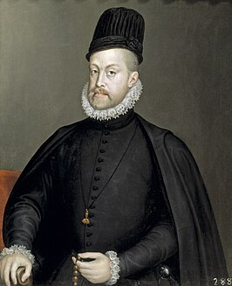
Filips II, de koning van Spanje tijdens de Tachtigjarige Oorlog, beschouwde Willem van Oranje als een verrader en een opstandeling. In de ogen van Filips was Willem van Oranje ooit een trouwe dienaar van de Spaanse kroon, maar hij keerde zich tegen de koning en begon een opstandige beweging in de Nederlandse provincies. Hierdoor werd Willem van Oranje een belangrijke bedreiging voor de autoriteit en het gezag van Filips II in de Nederlanden.
Koning Filips II van Spanje
Filips II zag de opstand onder leiding van Willem van Oranje als een rebellie tegen zijn rechtmatige heerschappij en als een aanval op de katholieke religie. Filips beschouwde de opstandige Nederlandse provincies als ketters en ketters moesten in zijn ogen hard worden aangepakt. Hij stuurde de hertog van Alva naar de Nederlanden met een leger om de opstand neer te slaan en de opstandige leiders, waaronder Willem van Oranje, te straffen.
Filips II beschouwde Willem van Oranje als een verrader vanwege diens afvalligheid en de rol die hij speelde bij het organiseren van de opstand tegen Spanje. Hij gaf zelfs opdracht tot de moordaanslag op Willem van Oranje, waarbij deze in 1584 werd vermoord door Balthasar Gerards, een fanatieke aanhanger van Filips II.
Het standpunt van Filips II ten opzichte van Willem van Oranje was dus extreem negatief en gekenmerkt door een sterke afkeer vanwege diens betrokkenheid bij de opstand tegen de Spaanse heerschappij in de Nederlanden.

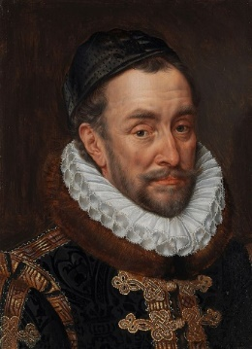
Willem van Oranje
Willem van Oranje
Willem van Oranje, ook bekend als Willem de Zwijger, speelde een belangrijke rol in de Tachtigjarige Oorlog. Aanvankelijk was Willem een edelman en een trouwe dienaar van koning Filips II van Spanje. Hij bekleedde hoge posities aan het hof en in de Nederlandse provincies.
- Willem van Oranje raakte echter geleidelijk betrokken bij de opstand tegen de Spaanse overheersing. De harde repressie en religieuze vervolgingen door de Spaanse troepen tijdens de Beeldenstorm en de daaropvolgende gebeurtenissen versterkten zijn ontevredenheid over het beleid van Filips II.
- Willem van Oranje begon zich steeds meer in te zetten voor de belangen van de opstandige Nederlandse provincies en werd een van de belangrijkste leiders van de opstand. Hij verzette zich tegen de Spaanse onderdrukking en streed voor religieuze tolerantie en politieke autonomie voor de Nederlandse provincies.
- In 1568 leidde Willem van Oranje een militaire campagne tegen de Spaanse troepen, wat de feitelijke start van de Tachtigjarige Oorlog markeerde. Hoewel zijn militaire inspanningen niet altijd succesvol waren, groeide zijn invloed en steun onder de Nederlandse bevolking. Hij slaagde erin om de opstandige provincies te verenigen en speelde een cruciale rol in het behouden van hun strijd voor onafhankelijkheid en religieuze vrijheid.
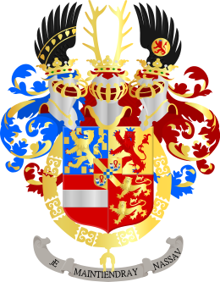
- Willem van Oranje werd uiteindelijk vermoord in 1584, maar zijn nalatenschap als een van de grondleggers van de Nederlandse onafhankelijkheid en zijn inzet voor vrijheid en tolerantie worden nog steeds geëerd in de geschiedenis van Nederland.
Wapen van
Willem van Oranje

Persoonlijke belang Willem van Oranje
Het persoonlijke belang van Willem van Oranje in de Tachtigjarige Oorlog kan worden begrepen vanuit verschillende perspectieven:
- Religieuze overtuiging: Willem van Oranje was zelf een overtuigd lutheraan en later een calvinist. Hij was tegen de religieuze vervolgingen en streefde naar religieuze tolerantie. Zijn persoonlijke belang was dus het beschermen van zijn eigen geloof en het bevorderen van godsdienstvrijheid in de Nederlandse provincies.
- Politieke ambities: Als een prominente edelman had Willem van Oranje politieke ambities. Hij streed voor politieke autonomie van de Nederlandse provincies en het behoud van hun traditionele privileges. Hij zag de onderdrukking door de Spaanse heersers als een bedreiging voor zijn eigen politieke positie en die van andere adellijke families.
- Eigendomsrechten en bezittingen: Willem van Oranje bezat uitgestrekte landgoederen en eigendommen in de Nederlandse provincies. De Spaanse maatregelen en belastingen bedreigden zijn rijkdom en eigendommen. Het behoud van zijn persoonlijke bezittingen was dus een belangrijk motief voor zijn betrokkenheid bij de opstand tegen Spanje.
- Familiale belangen: Willem van Oranje was de erfgenaam van het prinsdom Orange in Frankrijk. Hij had persoonlijke en familiale belangen bij het behouden van zijn status en positie binnen de Europese adel. Het veiligstellen van zijn erfenis en het beschermen van de belangen van zijn nakomelingen waren daarom ook factoren die zijn betrokkenheid bij de oorlog beïnvloedden.
Hoewel het persoonlijke belang van Willem van Oranje een rol speelde, moeten we ook erkennen dat hij sterk werd gedreven door principes zoals godsdienstvrijheid, politieke autonomie en het welzijn van het volk. Zijn inzet voor vrijheid en tolerantie wordt gezien als een van de belangrijkste aspecten van zijn leiderschap tijdens de Tachtigjarige Oorlog.

Karakter Willem van Oranje
Willem van Oranje wordt over het algemeen beschouwd als een zeer invloedrijke en gedreven leider met verschillende karaktereigenschappen die zijn rol in de Tachtigjarige Oorlog hebben gevormd. Enkele kenmerken van zijn karakter zijn:
- Diplomatiek: Willem van Oranje stond bekend om zijn diplomatieke vaardigheden en zijn vermogen om allianties te smeden. Hij werkte nauw samen met andere leiders en politieke groeperingen om steun te verwerven voor de opstand tegen Spanje. Hij was in staat om verschillende partijen te verenigen in de gezamenlijke strijd voor vrijheid en onafhankelijkheid.
- Moedig: Willem van Oranje toonde grote moed en vastberadenheid in zijn verzet tegen de Spaanse overheersing. Hij nam risico's en stond aan het hoofd van militaire campagnes, zelfs in moeilijke omstandigheden. Hij werd geconfronteerd met persoonlijke gevaren en bedreigingen, maar liet zich niet ontmoedigen en zette zich onvermoeibaar in voor de zaak waarin hij geloofde.
- Strategisch denken: Als militair en politiek leider stond Willem van Oranje bekend om zijn strategisch denken. Hij ontwikkelde plannen en tactieken om de Spaanse troepen te bestrijden en de opstandige provincies te verdedigen. Hij hield rekening met de politieke, militaire en economische omstandigheden en paste zijn strategieën dienovereenkomstig aan.
- Geduldig en vasthoudend: De Tachtigjarige Oorlog was een langdurig conflict dat decennia duurde. Willem van Oranje toonde geduld en vasthoudendheid in zijn streven naar onafhankelijkheid. Ondanks tegenslagen en militaire nederlagen gaf hij niet op, maar bleef hij volharden in zijn inspanningen om de Nederlandse provincies te verenigen en te vechten voor hun vrijheid.
Het karakter van Willem van Oranje, zoals gezien door zijn acties en prestaties, werd gevoed door zijn sterke overtuigingen en zijn toewijding aan de zaak van vrijheid en tolerantie. Zijn leiderschap en karakter hebben een blijvende impact gehad op de geschiedenis van Nederland.

Zwakheden Willem van Oranje
Hoewel Willem van Oranje een invloedrijke en gedreven leider was, had hij ook enkele zwakheden die zijn positie en acties tijdens de Tachtigjarige Oorlog hebben beïnvloed. Enkele van zijn zwakheden waren:
- Financiële afhankelijkheid: Willem van Oranje was financieel afhankelijk van verschillende bronnen, waaronder subsidies van buitenlandse mogendheden en leningen. Dit maakte hem kwetsbaar en beperkte zijn vermogen om voldoende financiële middelen te verzamelen om zijn militaire campagnes en politieke activiteiten te ondersteunen. Hij moest vaak op zoek naar externe steun, wat zijn manoeuvreerruimte kon beperken.
- Interne verdeeldheid: Ondanks zijn diplomatieke vaardigheden en inspanningen om verschillende partijen te verenigen, was er ook interne verdeeldheid binnen de opstandige Nederlandse provincies. Er waren politieke en religieuze verschillen die soms tot conflicten leidden en het vermogen van Willem van Oranje om eenheid te bereiken en effectieve actie te ondernemen, belemmerden.
- Militaire uitdagingen: Hoewel Willem van Oranje militaire campagnes leidde, was hij geen ervaren militair strateeg. Hij moest vertrouwen op verschillende commandanten en militaire adviseurs om zijn troepen aan te sturen. Dit leidde soms tot strategische uitdagingen en militaire nederlagen die de oorlog in het nadeel van de opstandige Nederlandse provincies konden beïnvloeden.
- Persoonlijke veiligheid: Vanwege zijn prominente leiderschap en rol in de opstand tegen Spanje was Willem van Oranje een doelwit voor moordaanslagen. Hij was zich voortdurend bewust van de dreiging voor zijn persoonlijke veiligheid, wat zijn bewegingsvrijheid kon beperken en zijn vermogen om openlijk te opereren kon hinderen. Hoewel deze zwakheden aanwezig waren, slaagde Willem van Oranje er toch in om een belangrijke rol te spelen in de strijd voor Nederlandse onafhankelijkheid en religieuze vrijheid. Hij kon zijn sterke punten benutten en uitdagingen overwinnen om zijn doelen na te streven, zij het niet zonder hindernissen en moeilijkheden.

Werkwijze Willem van Oranje
Willem van Oranje, ook bekend als Willem de Zwijger, hanteerde tijdens de Tachtigjarige Oorlog een persoonlijke werkwijze die gekenmerkt werd door diplomatie, politieke manoeuvres en militaire strategieën. Hier zijn enkele aspecten van zijn werkwijze:
- Diplomatie: Willem van Oranje was een bedreven diplomaat en zette zich actief in voor het smeden van politieke allianties en het verkrijgen van steun van buitenlandse mogendheden. Hij onderhield contacten met diverse Europese leiders en probeerde steun te verwerven voor de opstand tegen Spanje. Hij gebruikte zijn diplomatieke vaardigheden om politieke eenheid onder de opstandige Nederlandse provincies te bevorderen en om steun te krijgen voor de zaak van de Nederlandse onafhankelijkheid.
- Politieke manoeuvres: Willem van Oranje was een meester in politieke manoeuvres en strategisch denken. Hij begreep het belang van het bespelen van verschillende facties en groeperingen binnen de Nederlandse provincies om steun te verwerven voor de opstand. Hij zette zich in voor religieuze tolerantie en probeerde politieke compromissen te sluiten om eenheid te bewerkstelligen. Hij toonde flexibiliteit en bereidheid om politieke concessies te doen om zijn doelen te bereiken.
- Militaire strategieën: Willem van Oranje was geen ervaren militair strateeg, maar hij speelde wel een belangrijke rol in het organiseren van het militaire verzet tegen Spanje. Hij streefde naar een guerrillaoorlogstactiek waarbij hij kleine legereenheden gebruikte om Spaanse troepen te bestrijden en hinderlagen te leggen. Hij maakte gebruik van geografische voordelen, zoals het overstromen van land om de vijand te verzwakken. Hij probeerde ook de militaire capaciteiten van de Nederlandse provincies te versterken en organiseerde de verdediging van strategische steden.
- Charisma en leiderschap: Willem van Oranje had een charisma en leiderschapskwaliteiten die hem in staat stelden om mensen te inspireren en te mobiliseren. Hij genoot aanzienlijke populariteit onder de bevolking en kon mensen motiveren om deel te nemen aan de strijd voor onafhankelijkheid. Zijn vastberadenheid en moed waren inspirerend voor zijn volgelingen en maakten hem een symbool van verzet tegen de Spaanse onderdrukking.
Willem van Oranje combineerde diplomatieke vaardigheden, politieke manoeuvres, militaire strategieën en leiderschap om de opstand tegen Spanje te leiden. Zijn persoonlijke werkwijze was gericht op het verwerven van steun, het bevorderen van eenheid en het organiseren van het verzet tegen de Spaanse overheersing.

Privéleven Willem van Oranje
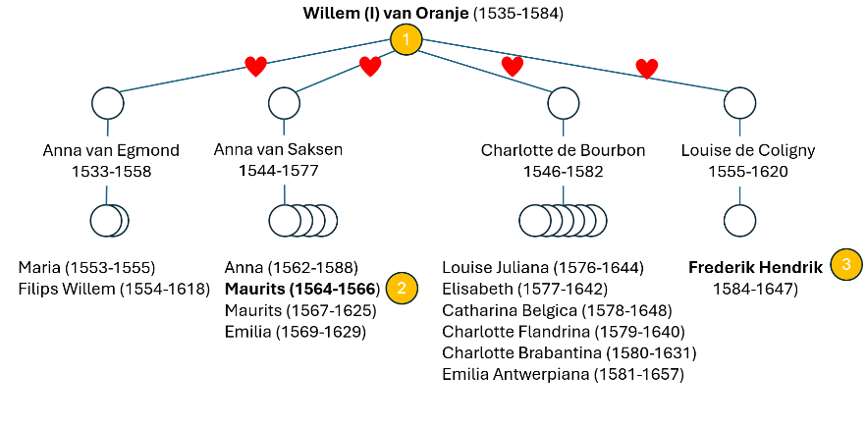
In zijn privéleven stond Willem van Oranje bekend als een toegewijde familie- en huisvader. Hij was getrouwd met vier verschillende vrouwen en had veel kinderen. Hier zijn enkele aspecten van zijn privéleven:
- Huwelijken en gezinsleven: Willem van Oranje trouwde voor het eerst in 1551 met Anna van Egmont, met wie hij drie kinderen kreeg. Na haar overlijden trouwde hij in 1561 met Anna van Saksen, met wie hij eveneens drie kinderen kreeg. Dit huwelijk liep echter uit op een scheiding vanwege onverenigbaarheid. Anna werd vanwege vermeende krankzinnigheid opgesloten. Zijn derde huwelijk was met Charlotte van Bourbon in 1575, maar zij overleed kort na de geboorte van hun zoon. Tot slot trouwde hij in 1583 met Louise de Coligny, met wie hij negen kinderen kreeg. Zijn gezinsleven was dus behoorlijk uitgebreid en hij hechtte veel waarde aan zijn rol als vader.
- Religie: Willem van Oranje was een aanhanger van het protestantse geloof en was betrokken bij de verspreiding en bescherming van het protestantisme in de Nederlandse provincies. Hij gaf zijn kinderen een protestantse opvoeding en was toegewijd aan het bevorderen van religieuze tolerantie in zijn domeinen.
- Omgang met mensen: Willem van Oranje stond bekend om zijn open en toegankelijke persoonlijkheid. Hij was betrokken bij zijn onderdanen en luisterde naar hun zorgen en behoeften. Hij was bekwaam in het opbouwen van relaties en het winnen van steun, zowel binnen de Nederlandse provincies als internationaal.
- Cultuur en kunst: Willem van Oranje had interesse in cultuur en kunst. Hij had een uitgebreide kunstcollectie en was een beschermheer van kunstenaars en geleerden. Hij waardeerde literatuur, muziek en schilderkunst, en zijn hof was een centrum van culturele activiteiten.
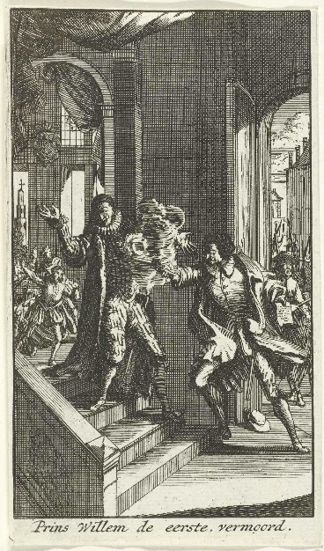
Over het algemeen wordt Willem van Oranje gezien als een toegewijde vader, een toegankelijke leider en een beschermer van zijn geloof en cultuur. Zijn privéleven werd beïnvloed door zijn politieke en religieuze overtuigingen, en hij combineerde zijn persoonlijke en publieke rollen om zijn doelen na te streven.
Moord op Willem van Oranje

Moord op Willem van Oranje 1584
Baltasar Gerards was een persoon die een belangrijke rol speelde in de geschiedenis van Nederland en in het leven van Willem van Oranje. Hij was een Franse katholieke fanaticus die bekend staat als de moordenaar van Willem van Oranje. Hier zijn enkele feiten over Baltasar Gerards:
- Moord op Willem van Oranje: Op 10 juli 1584 vermoordde Baltasar Gerards Willem van Oranje in Delft. Hij schoot Willem van Oranje neer in het Prinsenhof in Delft, waarbij de prins dodelijk gewond raakte en enkele dagen later overleed. Gerards voerde de moordaanslag uit vanwege zijn religieuze overtuigingen en zijn afkeer van de protestantse opstand tegen de katholieke Spaanse overheersing.
- Motivatie: Gerards was een katholieke fanaticus die sterk gekant was tegen Willem van Oranje vanwege diens rol in het bevorderen van het protestantisme en het leiden van de opstand tegen de Spaanse heerschappij. Hij geloofde dat hij door de moord op de prins een daad van vroomheid en loyaliteit aan het katholieke geloof verrichtte.
- Achtergrond: Baltasar Gerards werd in 1557 geboren in de Franse stad Villefranche-de-Rouergue. Hij was een voormalige student en woonde enige tijd in Spanje voordat hij naar de Nederlanden kwam. Gerards was betrokken bij een aantal katholieke extremistische groeperingen en werd gerekruteerd om de moordaanslag op Willem van Oranje uit te voeren.
- Arrestatie en executie: Na de moord op Willem van Oranje probeerde Gerards te ontsnappen, maar hij werd al snel gevangengenomen. Hij werd onderworpen aan gruwelijke martelingen om informatie te verkrijgen over mogelijke medeplichtigen, maar weigerde deze te geven. Uiteindelijk werd hij veroordeeld tot de dood door middel van een radbraak, een middeleeuwse executiemethode waarbij de veroordeelde gemarteld en vervolgens gedood werd.
Baltasar Gerards was verantwoordelijk voor de moord op Willem van Oranje. Zijn daad had grote gevolgen voor de Nederlandse geschiedenis en versterkte het verzet tegen de Spaanse overheersing, wat uiteindelijk leidde tot de onafhankelijkheid van de Nederlandse Republiek.

Opvolging Willem van Oranje

Stadhouders | Huwelijkspartner | Periode
Prins Willem van Oranje  16 kinderen, 6 buitenechtelijk | Anna van Egmont, Anna van Saksen (Maurits), Charlotte de Bourbon, Louise de Coligny (Frederik Hendrik) | 1559-1584
Prins Maurits van Oranje | Ongehuwd | 1585-1625
Frederik Hendrik van Oranje | Amalia van Solms-Braunfels | 1625-1647
Willem II van Oranje | Maria Henriëtte Stuart | 1647-1650

De opvolger van Willem van Oranje, ook bekend als Willem de Zwijger, als leider van de Nederlandse opstand en de onafhankelijkheidsstrijd was zijn zoon, Prins Maurits van Oranje-Nassau. Prins Maurits nam het leiderschap over na de moord op zijn vader in 1584. Hij werd geboren op 14 november 1567 en stond bekend om zijn militaire en strategische bekwaamheid. Onder zijn leiderschap boekte het Nederlandse verzet tegen de Spaanse overheersing aanzienlijke successen. Prins Maurits was een belangrijke figuur in de Tachtigjarige Oorlog en speelde een cruciale rol bij het veiligstellen van de onafhankelijkheid van de Nederlandse Republiek. Maurits overleed op 23 april 1625 in Den Haag, Nederland. Zijn einde was niet het gevolg van een gewelddadige dood of een dramatische gebeurtenis. Maurits stierf op 58-jarige leeftijd aan een natuurlijke oorzaak, namelijk nierfalen. Na een succesvolle militaire carrière en zijn leiderschap tijdens de Tachtigjarige Oorlog, bracht Maurits zijn laatste jaren door in relatieve rust en politieke betrokkenheid in de Republiek der Zeven Verenigde Nederlanden. Zijn dood markeerde het einde van een belangrijk tijdperk in de Nederlandse geschiedenis en zijn nalatenschap als een van de meest vooraanstaande militaire en politieke figuren van zijn tijd blijft bestaan.

Remonstranten en Contraremonstranten
Het verschil tussen de remonstranten en de contraremonstranten was een theologisch geschil binnen het calvinisme dat in de late 16e en vroege 17e eeuw in Nederland ontstond. Dit geschil had betrekking op verschillende theologische opvattingen over predestinatie (de leer van de voorbeschikking) en de rol van de menselijke vrije wil.
Remonstranten (Arminianen):
- De remonstranten waren aanhangers van de remonstrantse stroming, ook wel bekend als de Arminianen, vernoemd naar hun belangrijkste theoloog, Jacobus Arminius.
- Ze geloofden in de mogelijkheid van menselijke vrije wil en stelden dat Gods genade beschikbaar is voor alle mensen.
- Ze pleitten voor tolerantie en religieuze vrijheid, en stonden open voor samenwerking met andersgelovigen.
- De remonstranten hadden een meer gematigde en verzoenende benadering van religieuze kwesties.
- Johan van Oldenbarnevelt was een remonstrant.
Contraremonstranten (Gomaristen):
- De contraremonstranten waren tegenstanders van de remonstrantse stroming. Ze werden ook wel bekend als de Gomaristen, naar hun vooraanstaande vertegenwoordiger, Franciscus Gomarus.
- Ze geloofden in de leer van de predestinatie, waarbij Gods genade en verlossing voorbestemd zijn voor een selecte groep uitverkorenen.
- Ze benadrukten de soevereiniteit van God en de onmacht van de menselijke vrije wil in zaken van geloof en verlossing.
- De contraremonstranten waren strenger en meer orthodox in hun theologische opvattingen en stonden minder open voor samenwerking met andersgelovigen.
- Prins Maurits was een contraremonstrant.
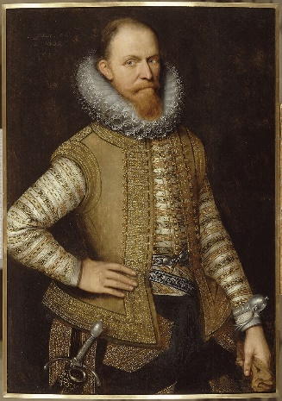
Het theologische geschil tussen de remonstranten en de contraremonstranten werd een belangrijke politieke kwestie in Nederland tijdens de Tachtigjarige Oorlog. Het verdeelde niet alleen religieuze groeperingen, maar had ook politieke implicaties, aangezien de verschillende partijen probeerden hun invloed binnen de Republiek der Zeven Verenigde Nederlanden te versterken. Het geschil culmineerde in de Synode van Dordrecht in 1618-1619, waar de contraremonstranten de overhand kregen en de remonstrantse opvattingen werden veroordeeld. Dit had gevolgen voor de religieuze tolerantie en de politieke verhoudingen in Nederland.
Maurits van Oranje-Nassau

Maurits
Het theologische geschil tussen de remonstranten en de contraremonstranten speelde een belangrijke rol in de relatie tussen Prins Maurits van Oranje en Johan van Oldenbarnevelt, een prominente politicus in de Republiek der Zeven Verenigde Nederlanden.
Maurits stond bekend als een aanhanger van de contra remonstrantse stroming en had sterke sympathieën voor de orthodoxe calvinistische opvattingen. Hij werd gesteund door de contraremonstranten en de meer orthodoxe protestantse groeperingen. Van Oldenbarnevelt daarentegen was een voorstander van religieuze tolerantie en had een meer verzoenende houding ten opzichte van de remonstranten.
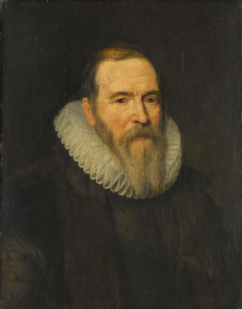
Het verschil in religieuze opvattingen tussen Maurits en Van Oldenbarnevelt leidde tot politieke spanningen tussen beide figuren. Van Oldenbarnevelt, als raadspensionaris en een van de machtigste politici in de Republiek, pleitte voor een pragmatische benadering waarbij verschillende religieuze groeperingen vreedzaam naast elkaar konden bestaan. Hij probeerde een compromis te bereiken tussen de remonstranten en contraremonstranten om de religieuze en politieke verdeeldheid te verminderen.
Johan van Oldenbarnevelt
Maurits, gesteund door de contraremonstranten, had echter een meer orthodoxe en dogmatische benadering. Hij zag de remonstrantse opvattingen als een bedreiging voor de orthodoxe calvinistische leer en de stabiliteit van de Republiek. Daarnaast waren er ook politieke rivaliteiten tussen Maurits en Van Oldenbarnevelt, waarbij ze elkaar bekritiseerden en streden om invloed en macht binnen de Republiek.
Deze religieuze en politieke spanningen tussen Maurits en Van Oldenbarnevelt bereikten een dieptepunt tijdens de Twaalfjarige Wapenstilstand (1609-1621) met Spanje. Van Oldenbarnevelt pleitte voor vreedzame onderhandelingen met Spanje om de vrede te bewaren, terwijl Maurits, gesteund door de contraremonstranten, een hardere en strijdvaardige benadering voorstond.
Uiteindelijk escaleerden de politieke geschillen tussen Maurits en Van Oldenbarnevelt tot een openlijke confrontatie. In 1619 werd Van Oldenbarnevelt beschuldigd van landverraad en ter dood veroordeeld. Maurits speelde een leidende rol bij het proces en de executie van Van Oldenbarnevelt, wat resulteerde in een diepe verdeeldheid binnen de Republiek.
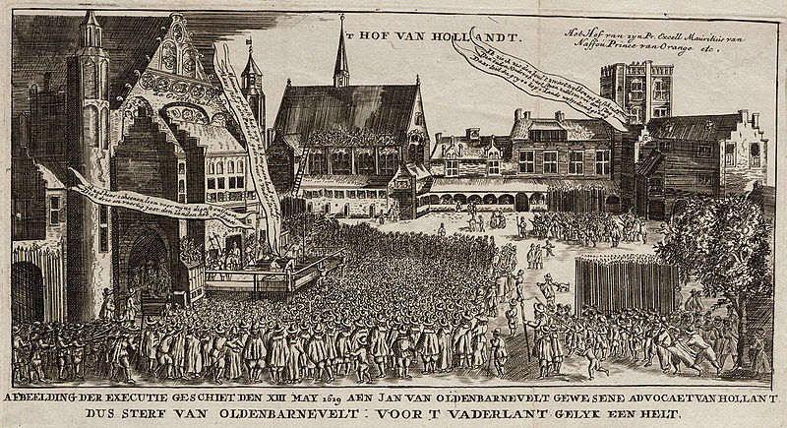
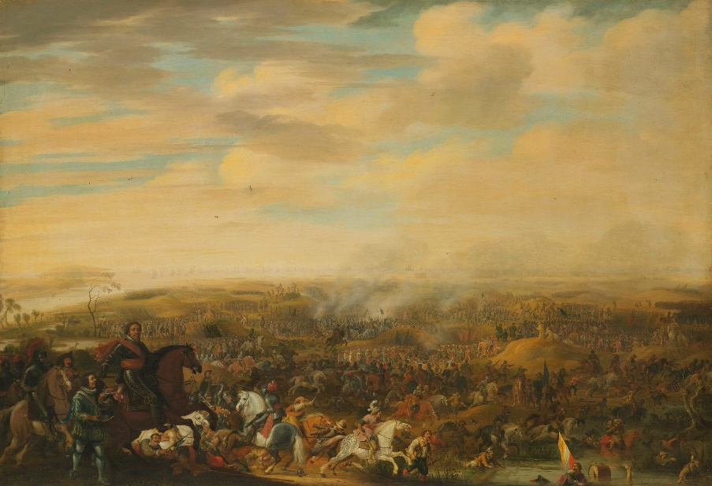
Het religieuze geschil tussen de remonstranten en de contraremonstranten was dus een belangrijke factor in de gespannen relatie tussen Maurits en Van Oldenbarnevelt. Het had niet alleen theologische implicaties, maar ook politieke en machtsverhoudingen in de Republiek der Zeven Verenigde Nederlanden.
De Slag bij Nieuwpoort

Slag bij Nieuwpoort 1600
De Slag bij Nieuwpoort, die plaatsvond op 2 juli 1600, had indirecte gevolgen voor het theologische geschil tussen de remonstranten en de contra remonstranten, evenals voor de relatie tussen Maurits van Oranje en Johan van Oldenbarnevelt.
De Slag bij Nieuwpoort was een belangrijke militaire confrontatie tijdens de Tachtigjarige Oorlog tussen de Nederlandse opstandelingen en het Spaanse leger. Het was een overwinning voor de Nederlandse troepen onder leiding van Maurits van Oranje, waarbij ze erin slaagden de belegering van Nieuwpoort te doorbreken en het Spaanse leger te verslaan.
Deze overwinning versterkte de positie en het prestige van Maurits als militair leider en stadhouder. Het verhoogde zijn populariteit en invloed binnen de Republiek. Tegelijkertijd verminderde het de politieke status van Johan van Oldenbarnevelt, die meer nadruk legde op diplomatie en politieke onderhandelingen in plaats van militaire confrontaties.
De overwinning van Maurits bij Nieuwpoort droeg bij aan de groeiende rivaliteit tussen hem en Van Oldenbarnevelt. Maurits werd gezien als een succesvolle militaire leider en genoot de steun van de contraremonstranten, die de meer orthodoxe calvinistische opvattingen deelden. Van Oldenbarnevelt, aan de andere kant, had een meer pragmatische en diplomatieke benadering en was verbonden met de remonstranten, die een meer tolerante en verzoenende koers voorstonden.
De overwinning van Maurits bij Nieuwpoort versterkte de positie van de (strenge) contraremonstranten en droeg bij aan de groeiende politieke invloed van Maurits. Dit had uiteindelijk gevolgen voor het politieke landschap en leidde tot de confrontatie tussen Maurits en Van Oldenbarnevelt in de daaropvolgende jaren.
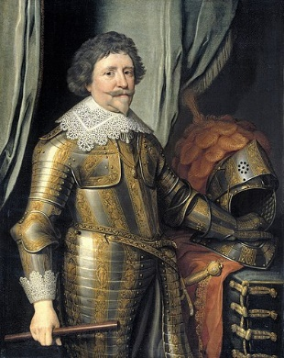
Hoewel de Slag bij Nieuwpoort niet direct gerelateerd was aan het theologische geschil tussen de remonstranten en de contraremonstranten, had het indirecte politieke en machtsimplicaties. Het versterkte de positie van Maurits, die de contra remonstrantse belangen vertegenwoordigde, ten koste van Van Oldenbarnevelt, die nauwer verbonden was met de remonstranten. Dit droeg bij aan de politieke spanningen en uiteindelijk de confrontatie tussen beide partijen.
Frederik Hendrik van Oranje

Frederik Hendrik 1625 -1647
Na het overlijden van Prins Maurits van Oranje-Nassau in 1625, werd zijn halfbroer Frederik Hendrik van Oranje-Nassau de opvolger als stadhouder en leider van de Republiek der Zeven Verenigde Nederlanden. Frederik Hendrik, geboren op 29 januari 1584, was de tweede zoon van Willem van Oranje en Louise de Coligny. Hij volgde zijn broer Maurits op als stadhouder van de Nederlandse provincies en was actief betrokken bij de voortzetting van de strijd tegen de Spaanse overheersing tijdens de Tachtigjarige Oorlog. Frederik Hendrik staat bekend om zijn militaire successen en het versterken van de positie van de Republiek. Hij regeerde als stadhouder tot aan zijn eigen dood in 1647.
De relatie tussen Prins Maurits van Oranje-Nassau en zijn halfbroer Frederik Hendrik van Oranje-Nassau was complex en werd beïnvloed door zowel familiebanden als politieke belangen. Over het algemeen kan worden gezegd dat de relatie tussen beide broers grotendeels positief was, maar er waren ook enkele spanningen en rivaliteit tussen hen.
Als broers deelden Maurits en Frederik Hendrik een gemeenschappelijke achtergrond en werden ze beiden opgevoed binnen de invloedrijke Oranje-Nassau-familie. Ze waren erfgenamen van hun vader Willem van Oranje en volgden hem op als leiders van de Nederlandse opstand tegen Spanje. In hun gezamenlijke strijd tegen de Spaanse overheersing werkten ze vaak samen en deelden ze militaire successen.
Desalniettemin waren er ook momenten van rivaliteit en politieke geschillen tussen de twee broers. Maurits was een bekwame militaire strateeg en genoot aanzienlijke populariteit, vooral onder de militaire elite. Hij had tijdens zijn leven veel invloed en werd beschouwd als een van de meest vooraanstaande leiders van de Republiek. Aan de andere kant volgde Frederik Hendrik hem op als stadhouder en moest hij een eigen positie opbouwen en leiderschap tonen.
Er waren enkele politieke geschillen tussen Maurits en Frederik Hendrik, met name rond de kwestie van de religie. Maurits had meer sympathieën voor de remonstrantse stroming binnen het calvinisme, terwijl Frederik Hendrik zich meer identificeerde met de contra remonstranten. Deze religieuze verdeeldheid leidde soms tot politieke spanningen tussen de broers en hun aanhangers.

Overzicht Tachtigjarige oorlog
Verschillende aspecten zijn behandeld met betrekking tot de Tachtigjarige Oorlog, de betrokken personen en de theologische geschillen die destijds speelden. Hier is een samenvatting van de belangrijkste punten:
- De Lage Landen kwamen onder invloed van Spanje als gevolg van de veroveringen en het beleid van Filips II. Hij streefde naar centralisatie van de macht en bevorderde het katholicisme ten koste van andere religieuze groeperingen.
- De Tachtigjarige Oorlog (1568-1648) was een langdurig conflict tussen de Nederlandse opstandelingen en het Spaanse Rijk, dat resulteerde in de uiteindelijke onafhankelijkheid van de Republiek der Zeven Verenigde Nederlanden.
- Willem van Oranje, ook wel bekend als Willem de Zwijger, speelde een cruciale rol als leider van de Nederlandse opstand tegen de Spaanse overheersing. Hij werd betrokken vanwege zijn persoonlijke belangen bij het behoud van zijn bezittingen en privileges in de Nederlanden.
- Willem van Oranje werd bewonderd om zijn moed, vastberadenheid en politieke bekwaamheid. Hij stond bekend om zijn diplomatieke vaardigheden en zijn vermogen om verschillende facties samen te brengen in de strijd tegen Spanje.
- Hoewel Willem van Oranje werd geprezen om zijn karaktereigenschappen, had hij ook zwakheden zoals zijn roekeloosheid in het nemen van risico's en zijn soms impulsieve beslissingen.
- Filips II, koning van Spanje, zag Willem van Oranje als een opstandeling en een bedreiging voor zijn gezag en autoriteit in de Nederlanden. Hij beschouwde hem als een verrader en spande samen met anderen om hem te laten vermoorden.
- Prins Maurits van Oranje-Nassau volgde zijn vader Willem van Oranje op als militair leider en stadhouder van de Republiek. Na zijn dood werd hij opgevolgd door zijn halfbroer Frederik Hendrik van Oranje-Nassau.
- De relatie tussen Maurits en Johan van Oldenbarnevelt, een belangrijke politicus in de Republiek, werd beïnvloed door politieke en religieuze geschillen, met name het theologische conflict tussen de remonstranten en de contraremonstranten. Deze geschillen leidden tot politieke spanningen en uiteindelijk tot de confrontatie tussen Maurits en Van Oldenbarnevelt.
- De Slag bij Nieuwpoort, een belangrijke militaire confrontatie tijdens de Tachtigjarige Oorlog, versterkte de positie van Maurits als militair leider en contraremonstrant, wat bijdroeg aan de groeiende rivaliteit tussen hem en Van Oldenbarnevelt.
- Het theologische geschil tussen de remonstranten en de contraremonstranten had politieke implicaties en droeg bij aan de politieke en machtsverhoudingen in de Republiek der Zeven Verenigde Nederlanden.
- Het einde van de Tachtigjarige Oorlog werd veroorzaakt door verschillende factoren, waaronder politieke en militaire ontwikkelingen, economische belangen en de internationale context. Het Verdrag van Münster in 1648 zorgde uiteindelijk voor erkenning van de onafhankelijkheid van de Republiek der Zeven Verenigde Nederlanden.
Al met al waren de Tachtigjarige Oorlog en de theologische geschillen belangrijke gebeurtenissen die de geschiedenis van Nederland hebben gevormd, waarbij verschillende figuren en facties met elkaar botsten in hun strijd om politieke en religieuze invloed.

Einde Tachtigjarige Oorlog Vrede van Münster 1648
Het einde van de Tachtigjarige Oorlog werd beïnvloed door verschillende factoren. Hier zijn enkele belangrijke oorzaken die hebben geleid tot het einde van de oorlog:
- Het Twaalfjarig Bestand: In 1609 werd er een wapenstilstand gesloten tussen de opstandige Nederlandse provincies en Spanje, bekend als het Twaalfjarig Bestand. Dit bestand zorgde voor een periode van relatieve vrede en stabiliteit in de regio en bood een gelegenheid voor onderhandelingen tussen de twee partijen.
- Politieke en militaire verzwakking van Spanje: Tijdens de Tachtigjarige Oorlog werd Spanje geconfronteerd met verschillende uitdagingen, zowel binnenlandse als internationale. Het Spaanse rijk was betrokken bij andere conflicten en oorlogen, waaronder de Opstand van de Moriscos en de Dertigjarige Oorlog. Deze oorlogen, samen met financiële problemen en interne verdeeldheid, verzwakten de positie van Spanje en verminderden zijn vermogen om de oorlog in de Nederlanden voort te zetten.
- Groeiende steun voor de opstandige provincies: Gedurende de Tachtigjarige Oorlog groeide de steun voor de opstandige Nederlandse provincies, zowel binnen de regio als internationaal. Andere Europese landen, zoals Engeland en Frankrijk, begonnen de Nederlandse opstandelingen te steunen vanwege politieke, economische en religieuze belangen. Deze steun versterkte de positie van de opstandige provincies en maakte het voor Spanje moeilijker om de oorlog voort te zetten.
- Vredesonderhandelingen: Tijdens het Twaalfjarig Bestand vonden er vredesonderhandelingen plaats tussen de opstandige provincies en Spanje. Deze onderhandelingen resulteerden uiteindelijk in de Vrede van Münster, die in 1648 werd ondertekend. Deze vrede erkende de onafhankelijkheid van de Nederlandse Republiek (de Verenigde Provinciën) en betekende formeel het einde van de Spaanse heerschappij in de Nederlanden.
De combinatie van politieke, militaire en diplomatieke ontwikkelingen, samen met verzwakking van Spanje en groeiende steun voor de Nederlandse opstandelingen, heeft uiteindelijk geleid tot het einde van de Tachtigjarige Oorlog. De Vrede van Münster markeerde een belangrijk keerpunt in de geschiedenis van de Nederlanden en legde de basis voor de onafhankelijkheid van de Nederlandse Republiek.

Tachtig jaar in jaartallen
Hier is een overzicht van de belangrijkste gebeurtenissen in jaartallen tijdens de Tachtigjarige Oorlog:
Jaartal | Gebeurtenis
1568 | Slag bij Heiligerlee - Nederlandse rebellen verslaan Spaanse troepen olv Adolf van Nassau (broer Willem van Oranje). Adolf sneuvelt hierbij.
 | Slag bij Jemmingen - Hertog van Alva leidt de Spanjaarden naar een overwinning op de Nederlandse rebellen.
1569 | Executie van Egmont en Hoorn - Graven Egmont en Hoorn worden geëxecuteerd door Alva.
1572 | Inname van Den Briel - Nederlandse watergeuzen veroveren Den Briel, wat opstanden in andere steden aanmoedigt.
1574 | Slag op de Mookerheide - Nederlandse rebellen verslaan Spaanse troepen olv Lodewijk en Hendrik van Nassau (broers Willem van Oranje). Deze sneuvelen beide in deze slag.
 | Ontzet van Leiden - Leiden wordt ontzet na inundatie van watergeuzen, beëindiging van de Spaanse belegering.
1576 | Pacificatie van Gent - Nederlandse provincies komen overeen om gezamenlijk tegen de Spaanse overheersing te strijden.
 | Smeekschrift der Edelen - Nederlandse edelen bieden landvoogd Requesens een smeekschrift aan voor religieuze tolerantie en politieke vrijheid.
1579 | Unie van Atrecht - Zuidelijke provincies verklaren trouw aan Filips II en het katholicisme.
 | Unie van Utrecht - Zeven noordelijke provincies verbinden zich tegen Spaanse overheersing.
 | Alteratie van Amsterdam - Amsterdam keert zich tegen de Spanjaarden en sluit zich aan bij de opstand.
1581 | Plakkaat van Verlatinghe - De Staten-Generaal ontkennen Filips II's recht op de Nederlanden vanwege zijn tirannieke regering.
1584 | Willem van Oranje vermoord - Willem van Oranje wordt vermoord door Balthasar Gerards.
1585 | Val van Antwerpen - Antwerpen valt in Spaanse handen, wat economisch verlies voor de opstandelingen betekent.
1588 | Spaanse Armada - De Spaanse Armada lijdt een nederlaag tegen de Engelse marine.
1596 | Slag bij Calais - Nederlandse vloot verslaat de Spanjaarden.
1600 | Slag bij Nieuwpoort - Prins Maurits behaalt een overwinning op het Spaanse leger.
1602 | Oprichting VOC - De Verenigde Oost-Indische Compagnie wordt opgericht.
1609 | Begin Twaalfjarig Bestand - Een wapenstilstand tussen de Nederlandse Republiek en Spanje.
1621 | Einde Twaalfjarig Bestand. Hervatting van de oorlog
1625 | Verovering van Breda - Prins Maurits verovert Breda met een turfschip op de Spanjaarden.
1629 | Beleg van 's-Hertogenbosch - De Republiek verovert 's-Hertogenbosch na belegering.
1639 | Slag bij de Duins - Nederlandse vloot behaalt overwinning op de Spaanse vloot.
1640 | Portugal onafhankelijk - Portugal verklaart zichzelf onafhankelijk van Spanje.
1643 | Slag bij Rocroi - Franse troepen verslaan de Spanjaarden in de Dertigjarige Oorlog.
1648 | Vrede van Münster - Vrede van Westfalen is het einde van de Tachtigjarige Oorlog.

